一、医院简介
赣南医学院第一附属医院坐落于江西南部、赣江源头的国家历史文化名城——赣州。医院创办于1958年，是江西省唯一独立设置的普通高等本科医学院——赣南医学院直属附属医院，也是赣州市唯一一家省直省管三级甲等医院，江西省第三周期医院评审首批三级甲等综合医院。经过几代人筚路蓝缕艰苦奋斗，六十余载风雨兼程春华秋实，医院现已发展成为赣、粤、闽、湘四省通衢区域性医疗、教学、科研及人才培养的现代化医疗中心。
二、招收对象
拟从事临床医疗工作的高等院校医学类专业（指临床医学类、口腔医学类）本科及以上学历毕业生，或已从事临床医疗工作并取得执业医师资格证书，需要接受培训的人员。已取得临床、口腔专业中级及以上职称的医师不需要参加住院医师规范化培训。
三、报名程序
2019年全省住培招收工作通过江西省住培管理信息系统进行，网址为:http://jiangxizyy.wsglw.net
（一）网上报名
报考学员登录网站注册并填写个人信息，按规定上传照片、身份证、毕业证书、学位证书、执业医师资格证书等（应届毕业生未领取到学历证书的上传学校开具的毕业证明材料）。按顺序填报志愿，每位报考者限填2个志愿（报名流程说明可在住培管理网络平台下载）。
报名时间为2019年6月24日—7月7日。
（二）资格审核和基地考核日期安排
1、我院负责对报考本院各基地学员的资格进行审查和考试考核。报考学员凭本人报名申请表（2份，学员可在“住培”管理网络平台打印）及规定材料（身份证、毕业证书、学位证书、执业医师资格证书等）原件及复印件（应届毕业生未领取到学历证书的开具毕业证明材料）进行资格审查，资格审查具体时间请关注医院官网公告。
2、考核安排、具体时间及考场安排另行在医院官网公告。
3、医院坚持公平公正、双向选择、择优录取的原则，根据考生志愿顺序、考试考核结果进行网上录取。预录取的学员名单在江西省住培管理信息系统上予以公示。
第一志愿录取时间为2019年7月8日—7月14日。
第二志愿录取时间为2019年7月15日—7月21日。
公示时间为2019年7月22日—7月28日。
（三）调剂录取
省卫生健康委根据各住培基地招收情况，对各基地招收人数、专业等予以调剂。
调剂录取时间为2019年7月29日—8月4日。
（四）复审公示
省卫生健康委委托南昌大学继教学院对所有预录取人员资质进行复核，省卫生健康委根据复核情况，在江西省住培管理信息系统上公示住培招收名单。
复审及公示时间为2019年8月5日—8月18日。
四、招收专业
招生总人数为70人。具体招生专业见下表：
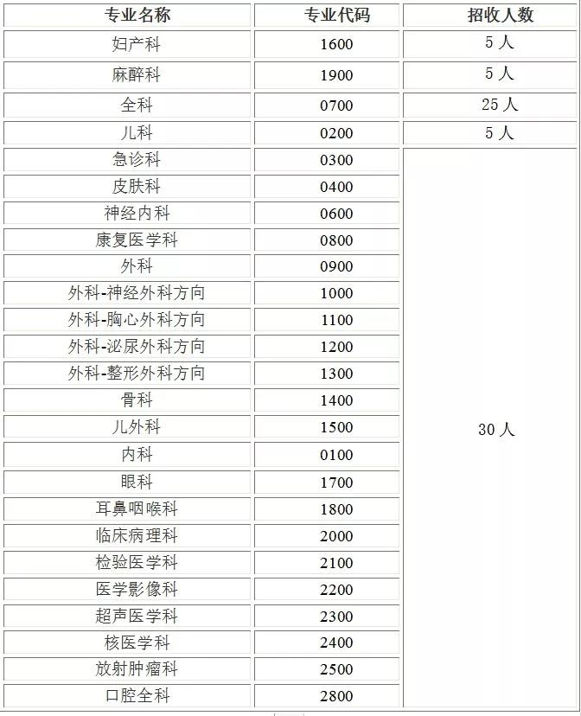
五、培训待遇
培训期间除发放国家及省财政规定的补贴、办理医疗保险（含工伤和生育），养老保险外，医院还发放生活补贴、中餐补贴，获得医师资格证的学员发放一定量的工作补贴，并提供免费住宿或发放住宿补贴。
学员与医院相关部门签订培训合同，享有合同规定的相应权利，履行合同规定的义务；学员按要求通过培训，经考试考核合格，达到住院医师水平，由省卫生计生委颁发《住院医师规范化培训合格证书》。
六、联系人及电话：
人事科杨老师 0797-8287596

